О порядке направления на стационарное лечение

в БУЗ ВО «Вологодский областной госпиталь для ветеранов войн»

В стационаре госпиталя развернуты койки терапевтического и неврологического профиля. Госпитализация только плановая.

Направление пациентов осуществляется при наличиимедицинскихпоказаний к круглосуточному наблюдению с обоснованием направления: обострение, ухудшение и т.п. Не подлежат направлению в стационар больные с психическими нарушениями (с симптомами психической спутанности, дезориентации, сенильными психозами в анамнезе), не способных к самообслуживанию и нуждающихся в постоянном постороннем уходе.

Повторная плановая госпитализация больных по одному и тому же заболеванию, в соответствие с утвержденной Программой ОМС, возможна не ранее, чем через три месяца и при наличии показаний. Поэтому просим не допускать направлений в стационар госпиталя в течение трех месяцев после стационарного лечения в городских и областных ЛПУ.

Направление на госпитализацию оформляется лечащим врачом (все графы обязательны для заполнения), с обязательным указанием результатов обследования, осмотров узкими специалистами (при необходимости) и гинеколога (для женщин).

Оформленное направление пациент доставляет в поликлинику госпиталя (307 или 322 каб.) для регистрации и постановки на очередь. Срок ожидания – до 20-ти дней. Вызов пациента осуществляется за сутки до госпитализации.

Право на медицинское обслуживание в госпитале имеют следующие категории граждан:

- инвалиды и участники Великой Отечественной войны,

- ветераны боевых действий

- жители блокадного Ленинграда

- ветераны войны (труженики тыла)

- вдовы участников Великой Отечественной войны

- лица к ним приравненные, имеющие удостоверение о праве льготы, установленные статьями с 14 по 21-ю Федерального Закона от 12.01.1995 г № 5-ФЗ «О ветеранах».

- ветераны вооруженных сил

- дети войны (лица, родившиеся в период с 1927г. по сентябрь 1945г., имеющие удостоверение «дети войны»).

По всем вопросам направления на стационарное лечение в БУЗ ВО «ВОГВВ» обращаться к заведующему поликлиникой Невзорову Александру Станиславовичу (тел. (8172)72-63-00)

Приложение № 1

кприказу от №

**Порядок госпитализации в отделение паллиативной медицинской**

**помощи БУЗ ВО «Вологодский областной госпиталь для ветеранов войн»**

Настоящий порядок устанавливает правила оказания взрослому населению паллиативной медицинской помощи, направленной на улучшение качества жизни граждан, страдающих неизлечимыми прогрессирующими заболеваниями и состояниями, которые, как правило, приводят к преждевременной смерти, а также заболеваниями в стадии, когда исчерпаны возможности радикального лечения, за исключением больных ВИЧ-инфекцией.

***Цели и задачи отделения***

Целью создания отделения паллиативной медицинской помощи является реализация прав граждан на получение гарантированного объема медико-социальной помощи в инкурабельных стадиях хронических заболеваний.

Задачи:

- Повышение качества жизни пациентов с различными нозологическими формами хронических заболеваний преимущественно в терминальной стадии развития в ситуации, когда возможности специализированного лечения ограничены или исчерпаны, не предусматривающее ускорение или отдаление смертельного исхода.

***Организация госпитализации в отделение***

1. Отделение паллиативной медицинской помощи является плановым. Дату госпитализации определяет заведующий поликлиническим отделением (Невзоров А. С. тел. 88172 72-63-00) при наличии у пациента медицинской документации, необходимой для госпитализации, согласно выделенных квот.

2. Госпитализация в отделение производится заведующим отделением на основании имеющихся у пациента показаний, подтвержденных медицинской документацией из направившего учреждения со стандартными видами медицинского обследования и наличием направления на госпитализацию.

3.Направление больных злокачественными новообразованиями для оказания паллиативной медицинской помощи в стационарных условиях осуществляют: врачи онкологи, врачи терапевты при наличии гистологически верифицированного диагноза и заключения врача-онколога об инкурабельности заболевания и необходимости проведения симптоматического и обезболивающего лечения.

5. При отсутствии гистологически верифицированного диагноза направление больных злокачественными новообразованиями, для оказания паллиативной медицинской помощи в стационарных условиях, осуществляется по решению врачебной комиссии медицинской организации, в которой проводится наблюдение и лечение пациента.

6. Направление пациентов, за исключением больных злокачественными новообразованиями, для оказания паллиативной медицинской помощи в стационарных условиях, осуществляется по решению врачебной комиссии

медицинской организации, в которой проводится наблюдение и лечение пациента.

7. При направлении пациента для оказания паллиативной медицинской помощи в условиях стационара, оформляется выписка из медицинской карты пациента, получившего медицинскую помощь в амбулаторных условиях или медицинской карты стационарного больного, с указанием диагноза, результатов клинических, лабораторных и инструментальных исследований, рекомендаций по диагностике и лечению, иным медицинским мероприятиям. Обязательно заключение врача-онколога, врача-хирурга об отсутствии показаний к оперативному вмешательству.

8. Госпитализация проводится с 9-00 до 13-00 ежедневно, кроме субботы, воскресенья и праздничных дней.

9. Выписка пациентов осуществляется до 12-00 в любой день недели, может осуществляться, в том числе и дежурным врачом.

10. Транспортировка пациента при поступлении и после выписки из отделения производится силами и средствами родственников больного или его законного представителя.

11. Длительность лечения в отделении определяется лечащим врачом и врачебной комиссией. Ориентировочное пребывание пациента на стационарном лечении 25-30 дней.

***Показания для госпитализации в отделение паллиативной медицинской помощи***

Основные показания для госпитализации пациентов:

1. Тяжелые проявления заболеваний, требующие симптоматического лечения

при невозможности достичь ремиссии или стабилизации состояния.

1. Выраженный болевой синдром, трудно поддающийся лечению в

амбулаторных условиях, в том числе на дому.

1. Подбор схемы терапии для продолжения лечения на дому.

Такие показания могут иметь место при наличии у пациента:

1.Хронической органной недостаточности (сердечной, дыхательной, почечной, печеночной)

2.Двигательных последствий ОНМК.

3.Неврологических осложнений различных заболеваний (болевые синдромы, полинейропатии).

4. Онкологических заболеваний.

**Показания:**

1. Онкологические пациенты:

1.1.Любой пациент, рак которого является метастатическим и не поддается лечению,

1.2.Пациенты с органной недостаточностью.

2. Болезни сердца:

По крайней мере два из показателей:

2.1.Одышка в покое или при минимальном движении

2.2.Повторные госпитализации в течении года в терапевтическое или

кардиологическое отделение,

2.3.Тяжелые физические или психологические признаки несмотря на

оптимальную допускаемую терапию

3. Хроническая обструктивная болезнь легких - ХОБЛ

3.1.Болезнь в серьезной стадии

3.2.Текущая госпитализация (> 3 случаев за 12 месяцев при усилении ХОБЛ)

3.3.Привязан к дому из-за одышки

3.4.Признаки нарушения ритма сердца

3.5.Комбинация других факторов, например, анорексия, потеря веса, депрессия

3.6.> 6 недель систематически на стероидах при ХОБЛ за предшествующие 12 месяцев.

4. Неврологические заболевания:

4.1. Болезнь мотонейрона.

Показатели быстрого ухудшения включают:

4.1.1.Признаки одышки в состоянии покоя

4.1.2.Потребность в помощи при самообслуживании

4.1.3.Медицинские осложнения типа пневмонии

4.1.4.Короткий интервал между началом признаков и установкой диагноза.

4.2. Болезнь Паркинсона

4.2.1.Наличие 2 или больше критериев в болезни Паркинсона

4.2.2.Медикаментозное лечение не эффективно (все более и более сложный режим медикаментозного лечения)

4.2.3.Уменьшенная независимость, потребность в помощи при самообслуживании

4.2.4.Признание, что состояние стало менее управляемым и менее предсказуемым с частыми периодами обострений

4.2.5.Дискинезии, проблемы с подвижностью и риск падения.

5. Рассеянный склероз

5.1.Наличие текущей пневмонии, кахексии

5.2.Коммуникационные трудности, например, дизартрия + усталость

5.3.Нарушение когнитивных функций,

5.4.Одышка.

6. Инсульт

6.1.Паралич, грубый пара (геми)парез, непроизвольный стул и мочеиспускание

6.2.Медицинские осложнения

6.3.Отсутствие улучшения в течение 3 месяцев после начала заболевания.

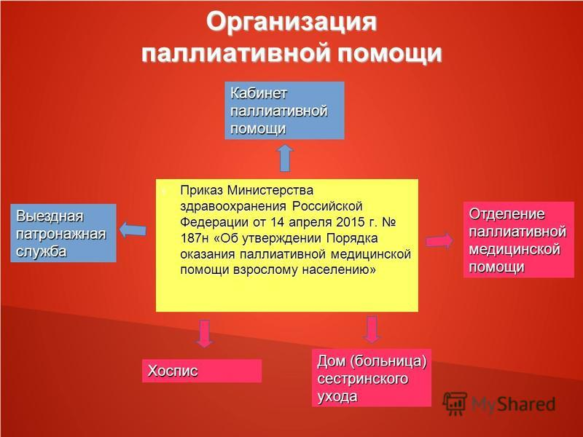

***Противопоказания для госпитализации в отделение паллиативной медицинской помощи***

Медицинские:

1.Наличие любых инфекционных заболеваний (в т.ч ВИЧ, туберкулез, вирусных гепатитов в активной ст.)

2.Психические заболевания в любой стадии.

3.Состояния, требующие интенсивной терапии и реанимации, гемодиализа.

4. Состояния, требующие гемотрансфузий.

5.Состояния, требующие хирургических вмешательств: лапароцентез, проводниковые блокады, перидуральная анестезия.

Социальные:

1. Отсутствие паспорта гражданина РФ.